
Βλαβεροί
Μικροοργανισμοί
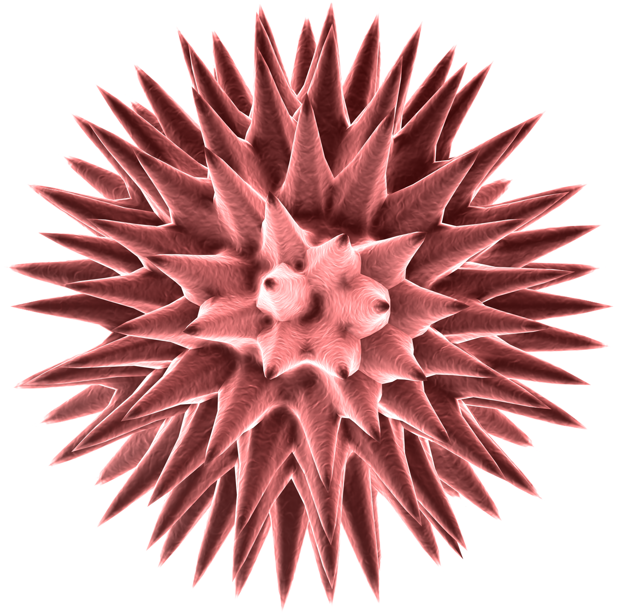
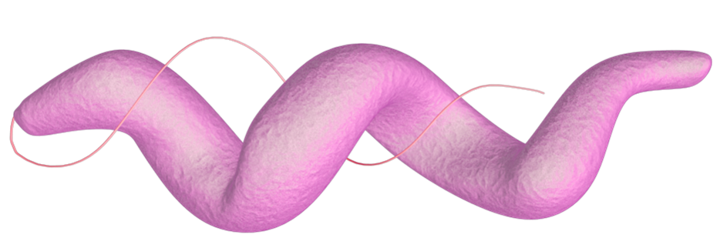
Διαδικασία

Ομαδοποιείστε τις κάρτες ασθενειών, σύμφωνα με την κάθε κατηγορία (τίτλος πίνακα)

Παρατηρείτε κάποιες ομοιότητες ή διαφορές μεταξύ των ασθενειών, με βάση τις κατηγορίες (τίτλος πίνακα);
Μικροοργανισμός | Ασθένεια
Βακτήρια
Ιοί
Μύκητες
Συμπτώματα | Ασθένεια
Ασυμπτωματική
Πυρετός
Εξάνθημα
Πονόλαιμος
Κόπωση
Αλλοιώσεις
Λευκές εκκρίσεις
Μετάδοση | Ασθένεια
Σεξουαλική επαφή
Αίμα
Άμεση επαφή
Εισπνοή
Από στόμα σε στόμα
Πρόληψη | Ασθένεια
Πλύσιμο χεριών
Κάλυψη βήχα και φτερνίσματος
Χρήση προφυλακτικού
Αποφυγή άσκοπης χρήσης αντιβιοτικών
Εμβολιασμός
Θεραπεία | Ασθένεια
Αντιβιοτικά
Ανάπαυση
Αντιμυκητιακά
Πρόσληψη υγρών
- Λοιμογόνος παράγοντας
- Συμπτώματα
- Μετάδοση
- Πρόληψη Λοιμώξεων
- Θεραπεία Λοιμώξεων
ΦΕ 1
ΒΛΑΒ

